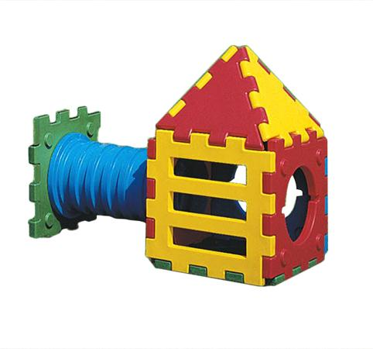

Gioco casetta Cubic con ingresso tramite tunnel composto da elementi modulari in robusta plastica in varie colorazioni resistenti ai raggi UV e agenti atmosferici. Facile da comporre senza l'ausilio di attrezzi, è atossico e sicuro al 100%, come testimonia il marchio "giocattoli sicuri" il quale garantisce la conformità del gioco alle normative UNI EN 1176. Utilizzabile sia all'aperto che in aree gioco allestite all'interno. Casetta composta da: - 5 pannelli standard, 1 pannello mod. scaletta e un pannello base per il fissaggio al terreno. - tetto formato da 4 pannelli triangolari -Tunnel Dimensioni: 180x75 cm
Categoria: Strutture multigioco in plastica
Tipi di scuola: materna
Codice: VI30160

